
TRƯỜNG ĐẠI HỌC CÔNG NGHỆ THÔNG TIN VÀ TRUYỀN THÔNG VIỆT - HÀN
KHOA KHOA HỌC MÁY TÍNH


KHO DỮ LIỆU (DATA WAREHOUSE)
XÂY DỰNG KHO DỮ LIỆU GIÁM SÁT PHÁT THẢI KHÍ NHÀ KÍNH HƯỚNG TỚI MỤC TIÊU NET-ZERO TẠI VIỆT NAM

Sinh viên thực hiện:
Lớp: 22AD
Giảng viên hướng dẫn: ThS. MAI LAM

Đà Nẵng, tháng 11 năm 2026
TRƯỜNG ĐẠI HỌC CÔNG NGHỆ THÔNG TIN VÀ TRUYỀN THÔNG VIỆT - HÀN
KHOA KHOA HỌC MÁY TÍNH

KHO DỮ LIỆU (DATA WAREHOUSE)
XÂY DỰNG KHO DỮ LIỆU GIÁM SÁT PHÁT THẢI KHÍ NHÀ KÍNH HƯỚNG TỚI MỤC TIÊU NET-ZERO TẠI VIỆT NAM

Sinh viên thực hiện: Nguyễn Quang Tuấn - 22AD053
Giảng viên hướng dẫn: ThS. MAI LAM

Đà Nẵng, tháng 11 năm 2026

NHẬN XÉT CỦA GIẢNG VIÊN HƯỚNG DẪN
…………………………………………………………………………………………………………………………………………………………………………………………………………………………………………………………………………………………………………………………………………………………………………………………………………………………………………………………………………………………………………………………………………………………………………………………………………………………………………………………………………………...

Đà Nẵng, ngày …. tháng …. năm 2024
Giảng viên hướng dẫn

LỜI CẢM ƠN
Trước hết, em xin bày tỏ lòng biết ơn chân thành tới các giảng viên đã dành thời gian và tâm huyết hỗ trợ chúng em trong suốt quá trình nghiên cứu và thực hiện đề tài. Nhờ sự hướng dẫn và chỉ bảo tận tình của quý thầy cô, chúng em đã có cơ hội tiếp cận các kiến trúc mới, phát triển kỹ năng và tích lũy kinh nghiệm thực tiễn trong lĩnh vực này.
Em cũng xin gửi lời cảm ơn tới bạn bè và gia đình đã luôn đồng hành cùng chúng em trong suốt quá trình thực hiện dự án. Sự nhiệt tình, ủng hộ và chia sẻ kiến thức từ bạn bè và gia đình thực sự là nguồn động lực to lớn.
Cuối cùng, em xin cảm ơn tất cả những ai đã giúp đỡ chúng em trong quá trình triển khai nhiệm vụ này. Dù chỉ là những lời khuyên, góp ý hay hỗ trợ kỹ thuật, tài liệu tham khảo, tất cả đều vô cùng ý nghĩa. Chúng em rất biết ơn sự quan tâm và giúp đỡ của mọi người.
Một lần nữa, em xin bày tỏ lòng biết ơn sâu sắc tới tất cả những người đã đóng góp và hỗ trợ chúng em trong quá trình hoàn thành đề tài này. Em hy vọng rằng công trình nghiên cứu này sẽ mang lại giá trị và đóng góp tích cực cho cộng đồng và xã hội.
Kính chúc quý thầy cô dồi dào sức khỏe, công tác tốt và tiếp tục gặt hái nhiều thành công trong sự nghiệp giảng dạy, đào tạo thế hệ trẻ.
Xin chân thành cảm ơn!
Sinh viên thực hiện
Nguyễn Tuấn Khánh

LỜI MỞ ĐẦU
Kính gửi Quý Thầy Cô,
Trong bối cảnh công nghiệp hóa đang diễn ra mạnh mẽ cùng cuộc chiến toàn cầu chống biến đổi khí hậu, công tác quản lý phát thải khí nhà kính (GHG) và phân tích dữ liệu môi trường đã trở nên tối quan trọng nhằm đảm bảo tăng trưởng bền vững và định hướng chính sách quốc gia. Tiếp nối cam kết mang tính bước ngoặt của Việt Nam tại Hội nghị COP26 về việc đạt mức phát thải ròng bằng không (Net-Zero) vào năm 2050, việc thiết lập một nền tảng giám sát thống nhất, dựa trên dữ liệu là yêu cầu cấp thiết đối với các cơ quan chính phủ, các nhà hoạch định chính sách và các tổ chức môi trường trong việc theo dõi lộ trình khử cacbon.
Dự án "Xây dựng Kho dữ liệu Giám sát Phát thải Khí nhà kính Hướng tới Mục tiêu Net-Zero tại Việt Nam" hướng tới việc thiết kế và triển khai một kho dữ liệu cấp doanh nghiệp cùng nền tảng Kinh doanh Thông minh (Business Intelligence - BI) nhằm hợp nhất, mô hình hóa và phân tích dữ liệu môi trường và kinh tế - xã hội đa chiều. Được thiết kế theo phương pháp luận mô hình hóa đa chiều của Ralph Kimball, kiến trúc dữ liệu tích hợp các bảng sự kiện (Fact) cốt lõi—Fact_National_Emissions, Fact_Provincial_Economy và bảng tần suất cao Fact_Hourly_Air_Monitoring (1,66 triệu bản ghi được tối ưu hóa bằng chỉ mục Clustered Columnstore Index)—liên kết liền mạch với các bảng chiều (Dimension) chuẩn hóa.
Cụ thể, hệ thống tập trung theo dõi lịch sử phát thải khí nhà kính trên 9 lĩnh vực kinh tế theo chuẩn IPCC, đánh giá các chỉ số kinh tế xanh cấp tỉnh (GRDP, cường độ cacbon, độ che phủ rừng trên cả 63 tỉnh/thành phố), và giám sát các chỉ số chất lượng không khí theo thời gian thực (AQI, PM2.5, SO2, NO2) từ 189 trạm quan trắc trên toàn quốc. Thông qua các phân tích DAX chuyên sâu—bao gồm hệ số co giãn tách rời kinh tế - môi trường Tapio (Tapio decoupling elasticity), đánh giá khoảng cách mục tiêu NDC 2030 và phân bổ ngân sách cacbon—nền tảng cung cấp những góc nhìn chiến lược quan trọng về quỹ đạo phát thải qua các vùng kinh tế và khung thời gian khác nhau.

Bằng cách chuyển đổi các nguồn dữ liệu thô, phân tán thành các bảng điều khiển (dashboard) phân tích trực quan và tương tác cao, dự án này cung cấp một công cụ hỗ trợ ra quyết định mạnh mẽ. Hệ thống không chỉ giúp các cơ quan quản lý và các bên liên quan xây dựng chính sách khí hậu dựa trên bằng chứng thực tiễn và phân bổ tín chỉ cacbon hiệu quả, mà còn mang lại thông tin minh bạch cho cộng đồng, đặt nền tảng phân tích vững chắc hướng tới lộ trình Net-Zero 2050 bền vững của Việt Nam.

MỤC LỤC

NHẬN XÉT CỦA GIẢNG VIÊN HƯỚNG DẪN iii
LỜI CẢM ƠN iv
LỜI MỞ ĐẦU v
MỤC LỤC vi
DANH MỤC HÌNH ẢNH ix
CHƯƠNG 1: TỔNG QUAN VỀ ĐỀ TÀI 1
1.1. Tổng quan 1
1.1.1 Bối cảnh của đề tài 1
1.1.2. Mục tiêu 1
1.1.3 Kế hoạch và nội dung triển khai 2
1.2 PHƯƠNG PHÁP VÀ KẾT QUẢ 2
1.2.1 Phương pháp luận triển khai 2
1.2.2 Các kết quả chính đạt được 3
1.3 BỐ CỤC BÁO CÁO 3
CHƯƠNG 2: CƠ SỞ LÝ THUYẾT & CÔNG NGHỆ 4
2.1. Cơ sở lý thuyết 4
2.1.1. Kho dữ liệu & Mô hình hóa Đa chiều Ralph Kimball 4
2.1.2. Kiến trúc ETL 4
2.2. Giới thiệu Công nghệ và Công cụ 4
2.2.1. Visual Studio & Môi trường Phát triển 4
2.2.2. Microsoft SQL Server 2022 & SSMS 6
2.2.3. SQL Server Integration Services (SSIS) 8
2.2.4. Microsoft Power BI Desktop 9
CHƯƠNG 3: PHÂN TÍCH VÀ THIẾT KẾ KHO DỮ LIỆU 12
3.1 Mô hình hóa Logic (Logical Modeling) 12
3.1.1 Ma trận Bus Doanh nghiệp (Enterprise Bus Matrix) 12
3.1.2 Mô hình hóa Bảng chiều (Dimension Modeling) 13
3.1.3 Mô hình hóa Bảng sự kiện (Fact Modeling) 14
3.2 Mô hình hóa Vật lý (Physical Modeling) 14
3.2.1 Đặc tả Vật lý các Bảng chiều (Dimension Tables) 14
3.2.2 Đặc tả Vật lý các Bảng sự kiện (Fact Tables) 17
CHƯƠNG 4: QUY TRÌNH ETL (TRÍCH XUẤT - CHUYỂN ĐỔI - NẠP DỮ LIỆU) 18
4.1 Nguồn Dữ liệu & Cổng Kiểm soát Chất lượng Khảo sát Dữ liệu 18
4.2 Kiến trúc & Triển khai ETL 19
CHƯƠNG 5: PHÂN TÍCH POWER BI, DASHBOARD VÀ KHÁM PHÁ TRI THỨC 23
5.1 Tầng Ngữ nghĩa & Mô hình hóa Thước đo DAX 23
5.2 Thiết kế Dashboard Tương tác & Trực quan hóa 23
5.3 Các Phát hiện Thực nghiệm & Hàm ý Chính sách 24
KẾT LUẬN i
1. Kết quả đạt được i
2. Hướng phát triển & Nghiên cứu trong tương lai i

DANH MỤC HÌNH ẢNH

CHƯƠNG 1: TỔNG QUAN VỀ ĐỀ TÀI

1.1. Tổng quan

1.1.1 Bối cảnh của đề tài
Trong bối cảnh thế giới đang công nghiệp hóa và đô thị hóa nhanh chóng hiện nay, việc giám sát toàn diện phát thải khí nhà kính (GHG) và quản lý dữ liệu môi trường đã trở thành yếu tố sống còn để giảm thiểu biến đổi khí hậu và đảm bảo phát triển kinh tế bền vững. Tại Hội nghị Thượng đỉnh về Biến đổi Khí hậu của Liên Hợp Quốc lần thứ 26 (COP26), Việt Nam đã đưa ra cam kết lịch sử nhằm đạt mức phát thải ròng bằng không (Net-Zero) vào năm 2050. Tuy nhiên, sự thiếu hụt nguồn dữ liệu tập trung, tích hợp và chi tiết giữa các ngành kinh tế và các địa phương đang đặt ra rào cản lớn cho việc giám sát tiến độ khử cacbon. Đề tài “Xây dựng Kho dữ liệu Giám sát Phát thải Khí nhà kính Hướng tới Mục tiêu Net-Zero tại Việt Nam” được lựa chọn nhằm giải quyết thách thức cấp bách này, cung cấp một kho dữ liệu cấp doanh nghiệp và nền tảng Business Intelligence giúp các cơ quan quản lý, các bộ ngành và chính quyền địa phương hoạch định chính sách xanh dựa trên bằng chứng và triển khai các biện pháp giảm phát thải có trọng tâm.
Phân tích đa chiều lượng phát thải theo các ngành kinh tế chuẩn hóa, ranh giới hành chính cấp tỉnh và các mức độ chi tiết theo thời gian cho phép phân bổ nguồn lực chiến lược và can thiệp chính sách có mục tiêu tại các trung tâm công nghiệp thâm dụng cacbon và các vùng tiêu thụ nhiều năng lượng. Bằng việc đánh giá các chỉ số trọng yếu như cường độ cacbon trên GDP, hệ số co giãn tách rời kinh tế Tapio và khoảng cách mục tiêu NDC 2030, hệ thống mang lại những thông tin chuyên sâu thiết thực để theo dõi tiến độ thực hiện các mục tiêu khí hậu. Nền tảng này không chỉ mang lại lợi ích cho các cơ quan quản lý môi trường và năng lượng mà còn hỗ trợ các nhà hoạch định chính sách, chính quyền đô thị, các nhà nghiên cứu, doanh nghiệp công nghiệp và công chúng thông qua việc thúc đẩy quá trình chuyển đổi xanh minh bạch, dựa trên dữ liệu.
Việc lựa chọn đề tài này thể hiện cam kết mạnh mẽ đối với công tác bảo vệ môi trường và khả năng chống chịu khí hậu quốc gia thông qua việc ứng dụng kỹ thuật dữ liệu tiên tiến—bao gồm mô hình hóa đa chiều đa độ mịn Kimball, đánh chỉ mục dữ liệu lớn Clustered Columnstore hiệu năng cao, đường ống ETL tự động và phân tích trực quan tương tác—nhằm giải quyết các thách thức phát triển bền vững trong thực tế, đóng góp trực tiếp vào lộ trình hướng tới tương lai xanh, bền vững và Net-Zero của Việt Nam.

1.1.2. Mục tiêu
Mục tiêu của ứng dụng này là xây dựng một kho dữ liệu cấp doanh nghiệp toàn diện và nền tảng Business Intelligence để giám sát và phân tích phát thải khí nhà kính (GHG), quá trình chuyển dịch năng lượng và các chỉ số kinh tế xanh cấp tỉnh. Hệ thống cung cấp những phân tích chuyên sâu dựa trên dữ liệu nhằm đánh giá các chính sách khí hậu quốc gia, tối ưu hóa việc phân bổ ngân sách cacbon và theo dõi tiến độ hướng tới lộ trình Net-Zero 2050 của Việt Nam. Nền tảng tập trung phân tích quỹ đạo phát thải đa chiều dựa trên các ngành kinh tế chuẩn IPCC, sự phân bố địa lý trên 63 tỉnh/thành phố và các chỉ số chất lượng không khí theo thời gian thực từ mạng lưới trạm quan trắc toàn quốc. Những năng lực này hỗ trợ cơ quan chức năng xác định các điểm nóng công nghiệp phát thải cao, đánh giá xu hướng phát thải theo thời gian và giám sát khoảng cách so với mục tiêu NDC 2030. Sau cùng, kho dữ liệu này đóng vai trò là công cụ hỗ trợ ra quyết định chính thống và tin cậy cho các nhà hoạch định chính sách, cơ quan quản lý môi trường và chính quyền các tỉnh nhằm xây dựng các chiến lược phát triển xanh dựa trên bằng chứng, góp phần trực tiếp vào một tương lai bền vững, phát thải cacbon thấp.

1.1.3 Kế hoạch và nội dung triển khai
Dự án được cấu trúc thành năm giai đoạn gắn kết chặt chẽ nhằm thiết lập một kho dữ liệu và nền tảng Business Intelligence cấp doanh nghiệp vững chắc:
- Giai đoạn 1 - Thu thập Dữ liệu & Tích hợp Đa nguồn: Thu thập dữ liệu môi trường và kinh tế - xã hội đa nguồn từ các tổ chức uy tín trong nước và quốc tế: World Bank Open Data API (các chỉ số kinh tế vĩ mô và năng lượng tái tạo giai đoạn 1970–2023), Climate Watch CAIT (dữ liệu lịch sử phát thải khí nhà kính trên 9 ngành IPCC), Tổng cục Thống kê Việt Nam (GSO - dữ liệu GRDP cấp tỉnh, lao động và độ che phủ rừng của 63 tỉnh/thành phố), và mạng lưới quan trắc chất lượng không khí quốc gia (dữ liệu đo đạc theo giờ tại 189 trạm trong năm 2024 bao gồm 1,66 triệu bản ghi).
- Giai đoạn 2 - Mô hình hóa Đa chiều Kho dữ liệu: Xây dựng kho dữ liệu đa chiều đa độ mịn (multi-grain) theo phương pháp luận Lược đồ Hình sao (Star Schema) của Ralph Kimball. Thiết lập năm bảng chiều chuẩn hóa dùng chung (conformed dimensions) và ba bảng sự kiện (fact tables). Triển khai chỉ mục Clustered Columnstore Index (CCI) trên bảng sự kiện tần suất cao giúp nén dung lượng lưu trữ vật lý tới 81% và đạt độ trễ truy vấn tổng hợp phân tích dưới 100ms.
- Giai đoạn 3 - Xây dựng Đường ống Xử lý ETL & Làm sạch Dữ liệu: Thiết kế đường ống ETL tự động, có khả năng chịu lỗi bằng Microsoft SQL Server Integration Services (SSIS), các kịch bản làm sạch dữ liệu bằng Python và cơ chế truyền tải tốc độ cao .NET SqlBulkCopy. Triển khai logic MERGE SCD Loại 1 (SCD Type 1) có tính lũy đẳng (idempotent) để nạp dữ liệu tăng trưởng an toàn, kết hợp cơ chế Chống tính trùng GDP (GDP Overcounting Guard) nhằm loại bỏ việc cộng trùng GDP cấp tỉnh và ghi nhật ký kiểm toán vận hành đầy đủ vào bảng staging.ETL_Audit_Log.
- Giai đoạn 4 - Phân tích Business Intelligence & Xây dựng Dashboard: Xây dựng hệ thống hỗ trợ ra quyết định điều hành tương tác trên Microsoft Power BI Desktop. Thiết kế tầng ngữ nghĩa (semantic layer) nâng cao với 35 thước đo DAX chuyên biệt, tích hợp bản đồ TopoJSON Shape Map hệ tọa độ WGS84 tùy chỉnh khớp 100% với 63 tỉnh/thành phố của Việt Nam, và hoàn thiện hai trang dashboard điều hành.
- Giai đoạn 5 - Đảm bảo Chất lượng, Đánh giá Hiệu năng & Nghiệm thu: Thực hiện kiểm thử hiệu năng có hệ thống và kiểm thử tự động nhằm đảm bảo tính toàn vẹn dữ liệu trên toàn bộ các tầng. Thiết lập bộ kiểm thử với 70/70 bài kiểm thử đơn vị (unit tests) bao phủ lược đồ staging SQL, ràng buộc khóa ngoại, thực thi gói SSIS và độ chính xác toán học của các công thức DAX, song song với việc đo kiểm độ trễ truy vấn liên tục.

1.2 PHƯƠNG PHÁP VÀ KẾT QUẢ

1.2.1 Phương pháp luận triển khai
Dự án áp dụng phương pháp tiếp cận kỹ thuật liên ngành chặt chẽ, tích hợp mô hình hóa đa chiều, tối ưu hóa dữ liệu lớn, tích hợp dữ liệu tự động và phân tích kinh doanh thông minh nâng cao:
- Thiết kế Đa chiều Ralph Kimball: Phân rã miền nghiệp vụ thành các bảng chiều dùng chung (conformed dimensions) và các bảng sự kiện (facts) ở các mức độ chi tiết (grain) khác nhau, đảm bảo khả năng khoan sâu (drill-down) và truy vấn chéo (cross-drill) qua các nguồn dữ liệu không đồng nhất.
- Tối ưu hóa Dữ liệu lớn bằng Columnstore: Áp dụng chỉ mục Clustered Columnstore Index (CCI) để tối ưu hóa việc lưu trữ và tổng hợp hơn 1,66 triệu dòng dữ liệu quan trắc không khí, tận dụng kỹ thuật mã hóa từ điển (dictionary encoding) và loại bỏ phân đoạn (segment elimination) nhằm nén dung lượng đĩa và đạt tốc độ phản hồi truy vấn tức thì.
- Đường ống ETL Tự động: Sử dụng Microsoft SSIS để điều phối luồng công việc cấp doanh nghiệp, được phân tách thành các gói staging, dimension và fact riêng biệt, điều phối bởi một gói master trung tâm với tính năng ghi nhật ký kiểm toán thời gian thực và chuyển hướng lỗi.
- Mô hình hóa Kinh tế lượng & Cacbon: Áp dụng mô hình Độ co giãn Tách rời Tapio (Tapio Decoupling Elasticity) để phân loại khách quan tiến trình phát triển kinh tế - môi trường trên cả 63 tỉnh/thành phố của Việt Nam.
- Cổng Kiểm soát Chất lượng Tự động (Automated Quality Gates): Phát triển bộ khung kiểm thử toàn diện bằng pytest với 70 kịch bản kiểm thử tự động nhằm xác minh định nghĩa lược đồ, ràng buộc dữ liệu, tính lũy đẳng của ETL và các công thức DAX.

1.2.2 Các kết quả chính đạt được
Dự án đã xây dựng và bàn giao thành công một Kho dữ liệu và Nền tảng Phân tích hoàn chỉnh từ đầu đến cuối (end-to-end), sẵn sàng cho môi trường thực tế với các cột mốc nổi bật sau:
- Kho dữ liệu Lược đồ Hình sao Hoàn chỉnh: Thiết kế và triển khai năm bảng chiều dùng chung và ba bảng sự kiện trên hệ quản trị cơ sở dữ liệu Microsoft SQL Server 2022.
- Tầng Dữ liệu lớn Hiệu năng Cao: Nén 1.660.176 dòng dữ liệu cảm biến từ 128,04 MB xuống còn 24,81 MB, với các truy vấn kết nối phân tích đa bảng phức tạp thực thi chỉ trong 0,08 giây (< 100ms).
- Đường ống ETL SSIS Tự động: Xây dựng bốn gói SSIS mô-đun hóa tích hợp sẵn cơ chế cập nhật/chèn (upsert) MERGE SCD Loại 1 và nhật ký kiểm toán tự động.
- Mô hình Ngữ nghĩa Power BI Nâng cao: Thiết lập 35 thước đo DAX chuyên biệt được phân loại thành sáu miền phân tích chiến lược, cung cấp chỉ số GDP sạch, phân loại tách rời Tapio, khoảng cách mục tiêu NDC 2030 và các chỉ báo trực quan động.
- Bản đồ Địa lý Tương tác TopoJSON: Xử lý và chuẩn hóa tệp ranh giới TopoJSON dung lượng 150 KB tuân thủ nghiêm ngặt hệ tọa độ WGS84, mang lại khả năng hiển thị bản đồ tô màu (choropleth map) mượt mà trên toàn bộ 63 tỉnh/thành phố Việt Nam.
- Đạt 100% Cổng Chất lượng Kiểm thử Đơn vị: Đạt tỷ lệ vượt qua 100% trên tổng số 70 kịch bản kiểm thử tự động, đảm bảo không xảy ra sai lệch lược đồ, vi phạm toàn vẹn tham chiếu hay sai sót công thức.

1.3 BỐ CỤC BÁO CÁO
Phần còn lại của báo cáo được tổ chức thành năm chương có cấu trúc chặt chẽ theo các tiêu chuẩn học thuật và công nghiệp:
- Chương 2 - Cơ sở Lý thuyết & Công nghệ: Trình bày nền tảng lý thuyết về mô hình hóa đa chiều (Kimball), kiến trúc đường ống ETL, mô hình tách rời kinh tế - môi trường Tapio, kỹ thuật đánh chỉ mục Dữ liệu lớn Columnstore, đồng thời giới thiệu bộ công cụ công nghệ (Visual Studio, SSMS, SSIS và Power BI Desktop).
- Chương 3 - Phân tích và Thiết kế Kho dữ liệu: Trình bày chi tiết kiến trúc khái niệm, kiến trúc logic và kiến trúc vật lý của Kho dữ liệu, bao gồm Ma trận Bus Doanh nghiệp (Enterprise Bus Matrix), đặc tả các bảng chiều, bảng sự kiện, kiểu dữ liệu, ràng buộc và tối ưu hóa lưu trữ vật lý.
- Chương 4 - Quy trình ETL (Trích xuất - Chuyển đổi - Nạp dữ liệu): Tài liệu hóa toàn bộ vòng đời tích hợp dữ liệu, bao gồm khảo sát dữ liệu thô (data profiling), làm sạch tự động bằng Python, kiến trúc vùng đệm (staging), luồng công việc của các gói SSIS, logic SCD Loại 1, cơ chế Chống tính trùng GDP và nạp dữ liệu tốc độ cao bằng SqlBulkCopy.
- Chương 5 - Phân tích Power BI, Dashboard và Khám phá Tri thức: Giải thích tầng ngữ nghĩa Power BI, 8 khung nhìn (views) SQL, 35 thước đo DAX, tích hợp bản đồ TopoJSON 63 tỉnh/thành, thiết kế bảng phân cảnh trực quan, và đưa ra các kết quả thực nghiệm về phát thải quốc gia, mức độ tách rời cấp tỉnh và ô nhiễm không khí vi mô.
- Kết luận & Hướng Phát triển: Tổng kết các thành tựu kỹ thuật cốt lõi, đánh giá hiệu năng vận hành và đề xuất các hướng nghiên cứu trong tương lai như tích hợp viễn thám vệ tinh và mô hình học máy dự báo.

CHƯƠNG 2: CƠ SỞ LÝ THUYẾT & CÔNG NGHỆ

2.1. Cơ sở lý thuyết

2.1.1. Kho dữ liệu & Mô hình hóa Đa chiều Ralph Kimball
Kho dữ liệu (Data Warehouse - DWH) là một tập hợp dữ liệu hướng chủ đề (subject-oriented), tích hợp (integrated), biến thiên theo thời gian (time-variant) và không biến đổi (non-volatile), được thiết kế nhằm hỗ trợ quá trình ra quyết định quản lý. Khác với các hệ thống Xử lý Giao dịch Trực tuyến (OLTP) chú trọng cấu trúc chuẩn hóa (3NF) để tối ưu thông lượng giao dịch và loại bỏ dư thừa khi ghi, Kho dữ liệu được tối ưu hóa cho truy vấn phân tích, tổng hợp phức tạp và báo cáo hiệu năng cao (OLAP).
Dự án này áp dụng nghiêm ngặt phương pháp luận Mô hình hóa Đa chiều của Ralph Kimball, tổ chức các chỉ số nghiệp vụ thành các Lược đồ Hình sao (Star Schemas) xoay quanh các sự kiện nghiệp vụ có thể đo lường (Facts) được bao quanh bởi các thuộc tính mô tả ngữ cảnh (Dimensions). Các nguyên lý cốt lõi được áp dụng bao gồm:
- Bảng chiều Dùng chung (Conformed Dimensions): Các bảng chiều đã được chuẩn hóa và chia sẻ chung giữa nhiều bảng sự kiện, cung cấp khả năng cắt lát (slicing and dicing) nhất quán trên toàn hệ thống qua các nguồn dữ liệu khác nhau.
- Ma trận Bus Doanh nghiệp (Enterprise Bus Matrix): Thiết lập bản thiết kế kiến trúc tổng thể ánh xạ các quy trình nghiệp vụ với các bảng chiều dùng chung, đảm bảo sự phát triển đồng bộ của kho dữ liệu.
- Độ mịn Đa cấp (Multi-Grain Granularity): Khai báo chính xác mức độ chi tiết được biểu diễn trong từng bảng sự kiện, tách biệt rõ ràng giữa tổng hợp kinh tế vĩ mô hàng năm với dữ liệu quan trắc cảm biến theo từng giờ.

2.1.2. Kiến trúc ETL
Đường ống ETL đóng vai trò là xương sống dữ liệu nền tảng, thực hiện trích xuất dữ liệu thô từ các nguồn không đồng nhất, làm sạch và chuẩn hóa giá trị, sau đó nạp vào các bảng đa chiều. Kiến trúc ETL được triển khai trong dự án này tuân thủ ba mẫu thiết kế cốt lõi:
- Cô lập Vùng đệm (Staging Isolation): Dữ liệu thô ban đầu được đưa vào các bảng vùng đệm (staging) có cấu trúc lược đồ tương đồng với nguồn, giúp tách biệt quá trình thu thập dữ liệu nguồn khỏi các bước chuyển đổi phía sau.
- Thực thi Lũy đẳng (Idempotent Execution): Tất cả các bước chuyển đổi và nạp dữ liệu đều sử dụng câu lệnh MERGE có tính lũy đẳng (SCD Loại 1), cho phép chạy lại nhiều lần mà không tạo ra bản ghi trùng lặp hay làm sai lệch các chỉ số tổng hợp.
- Khả năng Kiểm toán Vận hành (Operational Auditability): Mỗi lần thực thi đường ống đều tự động ghi lại thời điểm bắt đầu, thời điểm hoàn thành, số lượng dòng đã xử lý và trạng thái thực thi vào bảng staging.ETL_Audit_Log.

2.1.3. Tách rời Kinh tế - Môi trường (Mô hình Độ co giãn Tapio)
Để đo lường một cách khoa học liệu tăng trưởng kinh tế cấp tỉnh của Việt Nam có đang tách rời khỏi lượng phát thải cacbon hay không, dự án tích hợp Mô hình Độ co giãn Tách rời Tapio (e) được công nhận rộng rãi trên quốc tế:
📌 Công thức Độ co giãn Tách rời Tapio (Tapio Decoupling Elasticity)
e = (% Thay đổi Phát thải Cacbon) / (% Thay đổi Tổng sản phẩm trên địa bàn - GRDP)
e = [(Emissions_t - Emissions_t-1) / Emissions_t-1] / [(GRDP_t - GRDP_t-1) / GRDP_t-1]
• Tách rời Mạnh (Strong Decoupling, e < 0): GRDP tăng trong khi Phát thải Cacbon giảm (Nền kinh tế Xanh Lý tưởng).
• Tách rời Yếu (Weak Decoupling, 0 <= e <= 0.8): Cả hai cùng tăng, nhưng phát thải tăng chậm hơn tốc độ tăng GRDP.
• Tách rời Âm (Negative Decoupling, e > 1.2): Phát thải tăng nhanh hơn sản lượng kinh tế (Rủi ro Cường độ Cacbon Cao).

2.1.4. Tối ưu hóa Dữ liệu lớn với Chỉ mục Clustered Columnstore Index (CCI)
Các bảng cơ sở dữ liệu quan hệ truyền thống lưu trữ dữ liệu theo từng dòng (Rowstore B-Tree), trong đó toàn bộ một dòng phải được đọc vào bộ nhớ ngay cả khi truy vấn chỉ cần một hoặc hai cột. Ngược lại, Chỉ mục Clustered Columnstore (CCI) lưu trữ dữ liệu theo từng cột, được phân vùng thành các phân đoạn nén gọi là nhóm dòng (rowgroups, tối đa 1.048.576 dòng mỗi rowgroup).
Đối với bảng sự kiện tần suất cao của dự án (Fact_Hourly_Air_Monitoring với 1,66 triệu bản ghi), CCI mang lại hai lợi thế vượt trội:
- Nén Dữ liệu Quy mô Lớn: Do các kiểu dữ liệu tương đồng và các giá trị lặp lại được lưu trữ liền kề nhau, kỹ thuật mã hóa từ điển (dictionary encoding) và đóng gói bit (bit-packing) đạt tỷ lệ nén trên 80%, giúp giảm dung lượng lưu trữ từ 128 MB xuống chỉ còn 24,8 MB.
- Loại bỏ Phân đoạn & Thực thi Vector (Segment Elimination & Vector Execution): SQL Server duy trì siêu dữ liệu giá trị nhỏ nhất (min) và lớn nhất (max) cho từng phân đoạn cột. Trong quá trình thực thi truy vấn, các phân đoạn nằm ngoài điều kiện mệnh đề WHERE của truy vấn sẽ được bỏ qua hoàn toàn, cho phép các phép tổng hợp phân tích thực thi chỉ trong vài mili-giây.

2.2. Giới thiệu Công nghệ và Công cụ

2.2.1. Visual Studio & Môi trường Phát triển
Visual Studio, kết hợp với tiện ích mở rộng SQL Server Integration Services Projects, đóng vai trò là môi trường phát triển tích hợp (IDE) chính để thiết kế, xây dựng và triển khai giải pháp ETL (NetZero_ETL.sln). Song song đó, Visual Studio Code được sử dụng để phát triển các kịch bản làm sạch dữ liệu, bộ khung kiểm thử đơn vị (unit test), trình xử lý địa lý TopoJSON và các kịch bản đo kiểm hiệu năng tự động.

2.2.2. Microsoft SQL Server 2022 & SSMS
Microsoft SQL Server 2022 cung cấp hệ quản trị cơ sở dữ liệu cấp doanh nghiệp lưu trữ kho dữ liệu NetZero_VN_DWH. Hệ thống hỗ trợ gốc cho các lược đồ phân tách (staging và dwh), thực thi toàn vẹn tham chiếu mạnh mẽ, thủ tục lưu trữ T-SQL và công cụ đánh chỉ mục Clustered Columnstore. SQL Server Management Studio (SSMS v20) đóng vai trò là bảng điều khiển quản trị và tối ưu hóa truy vấn chính, hỗ trợ phân tích kế hoạch thực thi (execution plan), chống phân mảnh chỉ mục và bảo trì cơ sở dữ liệu.

2.2.3. SQL Server Integration Services (SSIS)
SQL Server Integration Services (SSIS) là nền tảng tích hợp dữ liệu và điều phối luồng công việc cấp doanh nghiệp hàng đầu của Microsoft. SSIS cung cấp giao diện thiết kế đồ họa Control Flow và Data Flow giúp tự động hóa việc trích xuất dữ liệu từ tệp phẳng (flat files), thực thi logic chuyển đổi phức tạp, xử lý ghi nhận lỗi và nạp dữ liệu vào các bảng đích với thông lượng cao.

2.2.4. Microsoft Power BI Desktop
Microsoft Power BI Desktop đóng vai trò là tầng trình diễn phân tích và Business Intelligence. Kết nối trực tiếp tới NetZero_VN_DWH thông qua các khung nhìn (views) SQL ngữ nghĩa chuyên biệt, Power BI thực thi các truy vấn DAX hiệu năng cao để tính toán linh hoạt các chỉ số phức tạp. Không gian trực quan của công cụ kết hợp các thẻ KPI tùy chỉnh, biểu đồ đa trục và bản đồ TopoJSON Shape Map chuyên dụng giúp trực quan hóa cường độ phát thải trên toàn bộ 63 tỉnh/thành phố của Việt Nam.

CHƯƠNG 3: PHÂN TÍCH VÀ THIẾT KẾ KHO DỮ LIỆU

3.1 Mô hình hóa Logic (Logical Modeling)
Mô hình hóa logic chuyển hóa các yêu cầu nghiệp vụ thô thành một lược đồ đa chiều có cấu trúc chặt chẽ. Hệ thống hợp nhất các nguồn dữ liệu không đồng nhất—từ tài khoản quốc gia hàng năm, thống kê cấp tỉnh cho đến dữ liệu cảm biến môi trường theo giờ—vào một kiến trúc đa độ mịn (multi-grain) tích hợp.

3.1.1 Ma trận Bus Doanh nghiệp (Enterprise Bus Matrix)
Ma trận Bus Doanh nghiệp thiết lập mối quan hệ cấu trúc giữa các bảng sự kiện nghiệp vụ và các bảng chiều dùng chung, đảm bảo tính nhất quán về mặt kiến trúc:
Quy trình Nghiệp vụ / Bảng Sự kiện | Độ mịn (Grain) | Dim_Date | Dim_Province | Dim_Sector | Dim_Station | Dim_Time_Of_Day
Fact_National_Emissions | Hàng năm theo Ngành | X (Năm) | - | X (9 Ngành) | - | -
Fact_Provincial_Economy | Hàng năm theo Tỉnh | X (Năm) | X (63 Tỉnh) | - | - | -
Fact_Hourly_Air_Monitoring | Hàng giờ theo Trạm | X (Ngày) | X (Tỉnh) | - | X (189 Trạm) | X (24 Giờ)

3.1.2 Mô hình hóa Bảng chiều (Dimension Modeling)
Kho dữ liệu bao gồm năm bảng chiều dùng chung và chuyên biệt:
- Dim_Date: Trải dài từ năm 1970 đến 2050 (81 dòng). Bao gồm các năm dương lịch, thập kỷ, giai đoạn kế hoạch phát triển kinh tế - xã hội 5 năm và các cờ mốc mục tiêu kiểu boolean xác định các năm mục tiêu khí hậu trọng tâm (NDC 2030 và Net-Zero 2050).
- Dim_Province: Bao gồm toàn bộ 63 tỉnh và thành phố trực thuộc trung ương của Việt Nam. Chứa mã GSO chuẩn hóa ('01' đến '96'), tên tiếng Việt có dấu chuẩn Unicode, tên không dấu ASCII phục vụ ánh xạ bản đồ GIS, vùng địa lý, vùng kinh tế trọng điểm, diện tích tự nhiên (km²) và cờ định danh trung tâm công nghiệp.
- Dim_Sector: Bao gồm 9 lĩnh vực kinh tế chuẩn hóa theo IPCC (Năng lượng, Nông nghiệp, Các quá trình Công nghiệp, Chất thải, v.v.) cùng mô tả song ngữ và phân loại phạm vi phát thải khí nhà kính (Scope).
- Dim_Station: Mô hình hóa 189 trạm quan trắc chất lượng không khí phân bố trên toàn quốc. Lưu trữ mã trạm, tọa độ địa lý, khóa ngoại liên kết tới tỉnh/thành phố và phân loại môi trường hoạt động.
- Dim_Time_Of_Day: Biểu diễn 24 khung giờ trong ngày kèm nhãn mô tả và cờ phân loại giờ cao điểm giao thông.

3.1.3 Mô hình hóa Bảng sự kiện (Fact Modeling)
Các chỉ số phân tích được phân tách thành ba bảng sự kiện riêng biệt dựa trên miền nghiệp vụ và độ mịn đo lường:
- Fact_National_Emissions: Chứa 510 bản ghi lịch sử ghi nhận lượng phát thải khí nhà kính quốc gia (MtCO2e), được bóc tách chi tiết thành CO2 và Methane (CH4), GDP quốc gia (USD), tỷ lệ sử dụng năng lượng tái tạo và tổng sản lượng điện tiêu thụ (GWh).
- Fact_Provincial_Economy: Chứa 630 bản ghi cấp tỉnh ghi nhận Tổng sản phẩm trên địa bàn hàng năm (GRDP tính theo Tỷ VNĐ), dân số, giá trị sản xuất công nghiệp, tỷ lệ độ che phủ rừng, lượng phát thải cacbon ước tính và chỉ số tách rời Tapio đã tính toán.
- Fact_Hourly_Air_Monitoring: Bảng sự kiện Dữ liệu lớn (Big Data) tần suất cao chứa 1.660.176 bản ghi từ 189 trạm quan trắc qua 8.784 giờ trong năm 2024. Đo lường nồng độ CO2 (ppm), CO (mg/m³), NO2 (µg/m³), SO2 (µg/m³), PM2.5 (µg/m³), PM10 (µg/m³), Chỉ số Chất lượng Không khí (AQI) và cờ vượt ngưỡng quy chuẩn QCVN 05:2023.

3.1.4 Kiến trúc Lược đồ Chòm sao (Constellation Star Schema)
Do ba bảng sự kiện tồn tại ở các mức độ chi tiết (granularity) khác nhau, kiến trúc tổng thể tạo thành một Lược đồ Chòm sao (Fact Constellation Schema) chia sẻ các bảng chiều dùng chung. Dim_Date và Dim_Province đóng vai trò là cầu nối dùng chung chính, cho phép khoan sâu liên bảng sự kiện (cross-fact drill-down) và báo cáo phân tích hợp nhất xuyên suốt từ chính sách quốc gia, phát triển cấp tỉnh cho đến đo lường cảm biến theo thời gian thực.
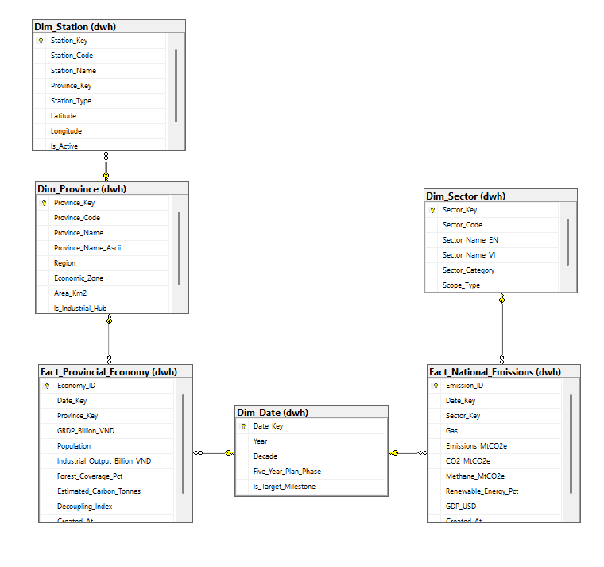
Hình 1: Kiến trúc Lược đồ Chòm sao (Constellation Star Schema) Net-Zero Việt Nam trong SQL Server

3.2 Mô hình hóa Vật lý (Physical Modeling)
Mô hình hóa vật lý định nghĩa chính xác cấu trúc cơ sở dữ liệu, tên trường, kiểu dữ liệu SQL, các ràng buộc và định nghĩa chỉ mục được triển khai trong cơ sở dữ liệu NetZero_VN_DWH.

3.2.1 Đặc tả Vật lý các Bảng chiều (Dimension Tables)
Bảng 3.1: Đặc tả vật lý cho bảng dwh.Dim_Date
Tên cột | Kiểu dữ liệu | Ràng buộc | Mô tả / Quy tắc nghiệp vụ
Date_Key | INT | PK, Clustered | Khóa đại diện thông minh (Năm: YYYY, 1970 - 2050)
Year | INT | NOT NULL, UNIQUE | Giá trị năm dương lịch
Decade | VARCHAR(20) | NOT NULL | Nhóm thập kỷ (ví dụ: '1990s', '2020s')
Five_Year_Plan_Phase | NVARCHAR(100) | NOT NULL | Giai đoạn Kế hoạch Phát triển Kinh tế - Xã hội 5 năm quốc gia
Is_Target_Milestone | BIT | NOT NULL, DEFAULT 0 | Cờ đánh dấu: 1 cho năm 2030 (NDC) và 2050 (Net-Zero)

Bảng 3.2: Đặc tả vật lý cho bảng dwh.Dim_Province
Tên cột | Kiểu dữ liệu | Ràng buộc | Mô tả / Quy tắc nghiệp vụ
Province_Key | INT | PK, IDENTITY(1,1) | Khóa chính đại diện (Surrogate primary key)
Province_Code | VARCHAR(10) | NOT NULL, UNIQUE | Mã tỉnh/thành phố 2 chữ số chuẩn GSO ('01'-'96')
Province_Name | NVARCHAR(100) | NOT NULL | Tên tỉnh/thành phố chính thức tiếng Việt có dấu
Province_Name_Ascii | VARCHAR(100) | NOT NULL | Tên tỉnh/thành phố chuẩn ASCII khớp với bản đồ TopoJSON
Region | NVARCHAR(50) | NOT NULL | Vùng địa lý (ví dụ: Đồng bằng sông Hồng)
Economic_Zone | NVARCHAR(100) | NOT NULL | Vùng kinh tế trọng điểm
Area_Km2 | DECIMAL(10,2) | NOT NULL | Diện tích bề mặt tự nhiên tính bằng kilômét vuông (km²)
Is_Industrial_Hub | BIT | NOT NULL, DEFAULT 0 | Cờ xác định các trung tâm tăng trưởng công nghiệp lớn

Bảng 3.3: Đặc tả vật lý cho bảng dwh.Dim_Sector
Tên cột | Kiểu dữ liệu | Ràng buộc | Mô tả / Quy tắc nghiệp vụ
Sector_Key | INT | PK, IDENTITY(1,1) | Khóa chính đại diện (Surrogate primary key)
Sector_Code | VARCHAR(20) | NOT NULL, UNIQUE | Mã ngành chuẩn IPCC/CAIT (ví dụ: 'ENE', 'AGR')
Sector_Name_EN | VARCHAR(100) | NOT NULL | Tên ngành bằng tiếng Anh
Sector_Name_VI | NVARCHAR(150) | NOT NULL | Tên ngành dịch chuẩn tiếng Việt
Sector_Category | NVARCHAR(50) | NOT NULL | Nhóm ngành rộng theo IPCC (Năng lượng, Nông nghiệp, Chất thải...)
Scope_Type | VARCHAR(20) | NULL | Phân loại phạm vi theo Nghị định thư GHG (Scope 1 / Scope 2)

Bảng 3.4: Đặc tả vật lý cho bảng dwh.Dim_Station
Tên cột | Kiểu dữ liệu | Ràng buộc | Mô tả / Quy tắc nghiệp vụ
Station_Key | INT | PK, IDENTITY(1,1) | Khóa chính đại diện (Surrogate primary key)
Station_Code | VARCHAR(20) | NOT NULL, UNIQUE | Mã định danh trạm duy nhất (ví dụ: 'STN_HAN_01')
Station_Name | NVARCHAR(150) | NOT NULL | Tên mô tả trạm quan trắc
Province_Key | INT | FK -> Dim_Province | Khóa ngoại liên kết trạm quan trắc với tỉnh/thành phố chủ quản
Station_Type | NVARCHAR(50) | NOT NULL | Phân loại môi trường: Công nghiệp, Giao thông Đô thị, Vùng đệm
Latitude | DECIMAL(9,6) | NOT NULL | Tọa độ vĩ độ chuẩn WGS84 (độ Bắc)
Longitude | DECIMAL(9,6) | NOT NULL | Tọa độ kinh độ chuẩn WGS84 (độ Đông)
Is_Active | BIT | NOT NULL, DEFAULT 1 | Cờ trạng thái hoạt động

Bảng 3.5: Đặc tả vật lý cho bảng dwh.Dim_Time_Of_Day
Tên cột | Kiểu dữ liệu | Ràng buộc | Mô tả / Quy tắc nghiệp vụ
Time_Key | INT | PK, Clustered | Khóa giờ trong ngày (0 đến 23)
Hour_24 | TINYINT | NOT NULL | Giá trị số nguyên định dạng 24 giờ (0 - 23)
Hour_Label | VARCHAR(10) | NOT NULL | Nhãn giờ đã định dạng ('00:00' đến '23:00')
Time_Bucket | NVARCHAR(50) | NOT NULL | Nhãn khung thời gian: Cao điểm Sáng, Bình thường, Ca Đêm
Is_Rush_Hour | BIT | NOT NULL, DEFAULT 0 | Cờ đánh dấu: 1 cho các khung giờ cao điểm giao thông (07-09, 17-19)

3.2.2 Đặc tả Vật lý các Bảng sự kiện (Fact Tables)
Bảng 3.6: Đặc tả vật lý cho bảng dwh.Fact_National_Emissions
Tên cột | Kiểu dữ liệu | Ràng buộc | Mô tả / Quy tắc nghiệp vụ
Emission_ID | BIGINT | PK, IDENTITY(1,1) | Khóa chính đại diện (Surrogate primary key)
Date_Key | INT | FK -> Dim_Date | Khóa ngoại tham chiếu tới năm báo cáo
Sector_Key | INT | FK -> Dim_Sector | Khóa ngoại tham chiếu tới ngành kinh tế IPCC
Gas | VARCHAR(20) | NOT NULL | Loại khí được đánh giá ('All GHG', 'CO2', 'CH4')
Emissions_MtCO2e | DECIMAL(18,4) | CHECK >= 0 | Tổng lượng phát thải khí nhà kính tính bằng MtCO2e
CO2_MtCO2e | DECIMAL(18,4) | CHECK >= 0 | Thành phần khí Cacbon điôxít (CO2) tính bằng MtCO2e
Methane_MtCO2e | DECIMAL(18,4) | CHECK >= 0 | Thành phần khí Mêtan (CH4) quy đổi tương đương MtCO2e
Renewable_Energy_Pct | DECIMAL(5,2) | CHECK 0-100 | Tỷ trọng năng lượng tái tạo trong cơ cấu điện năng quốc gia
GDP_USD | DECIMAL(18,2) | CHECK >= 0 | Tổng sản phẩm quốc nội (GDP) hiện hành tính bằng USD
Created_At | DATETIME | NOT NULL, GETDATE() | Dấu thời gian (timestamp) nạp dữ liệu ETL

Bảng 3.7: Đặc tả vật lý cho bảng dwh.Fact_Provincial_Economy
Tên cột | Kiểu dữ liệu | Ràng buộc | Mô tả / Quy tắc nghiệp vụ
Economy_ID | BIGINT | PK, IDENTITY(1,1) | Khóa chính đại diện (Surrogate primary key)
Date_Key | INT | FK -> Dim_Date | Khóa ngoại tham chiếu tới năm báo cáo
Province_Key | INT | FK -> Dim_Province | Khóa ngoại tham chiếu tới bảng chiều tỉnh/thành phố
GRDP_Billion_VND | DECIMAL(18,2) | CHECK >= 0 | Tổng sản phẩm trên địa bàn (GRDP tính bằng Tỷ VNĐ)
Population | BIGINT | CHECK >= 0 | Quy mô dân số điều tra cấp tỉnh
Industrial_Output_Billion_VND | DECIMAL(18,2) | CHECK >= 0 | Tổng giá trị sản xuất công nghiệp (Tỷ VNĐ)
Forest_Coverage_Pct | DECIMAL(5,2) | CHECK 0-100 | Tỷ lệ phần trăm diện tích đất lâm nghiệp che phủ cấp tỉnh
Estimated_Carbon_Tonnes | DECIMAL(18,4) | CHECK >= 0 | Tổng lượng phát thải cacbon ước tính (Tấn CO2e)
Decoupling_Index | DECIMAL(18,4) | NOT NULL | Hệ số Độ co giãn Tách rời Tapio đã tính toán
Created_At | DATETIME | NOT NULL, GETDATE() | Dấu thời gian (timestamp) nạp dữ liệu ETL

Bảng 3.8: Đặc tả vật lý cho bảng dwh.Fact_Hourly_Air_Monitoring (Bảng sự kiện Dữ liệu lớn)
Tên cột | Kiểu dữ liệu | Ràng buộc | Mô tả / Quy tắc nghiệp vụ
Monitoring_ID | BIGINT | PK, Nonclustered | Khóa chính đại diện (Surrogate primary key)
Date_Key | INT | FK -> Dim_Date | Khóa ngoại tham chiếu tới ngày quan trắc (YYYY)
Time_Key | INT | FK -> Dim_Time_Of_Day | Khóa ngoại tham chiếu tới giờ quan trắc (0 - 23)
Province_Key | INT | FK -> Dim_Province | Khóa ngoại tham chiếu tới tỉnh/thành phố đặt trạm
Station_Key | INT | FK -> Dim_Station | Khóa ngoại tham chiếu tới trạm cảm biến quan trắc
CO2_ppm | DECIMAL(8,2) | NOT NULL | Nồng độ CO2 trong khí quyển tính bằng phần triệu (ppm)
CO_mg_m3 | DECIMAL(6,2) | NOT NULL | Nồng độ Cacbon mônôxít (CO) tính bằng mg/m³
NO2_ug_m3 | DECIMAL(6,2) | NOT NULL | Nồng độ Nitơ điôxít (NO2) tính bằng µg/m³
SO2_ug_m3 | DECIMAL(6,2) | NOT NULL | Nồng độ Lưu huỳnh điôxít (SO2) tính bằng µg/m³
PM25_ug_m3 | DECIMAL(6,2) | NOT NULL | Nồng độ bụi mịn PM2.5 tính bằng µg/m³
PM10_ug_m3 | DECIMAL(6,2) | NOT NULL | Nồng độ bụi PM10 tính bằng µg/m³
AQI_Index | INT | NOT NULL | Giá trị Chỉ số Chất lượng Không khí tổng hợp theo chuẩn US-EPA
AQI_Category | NVARCHAR(50) | NOT NULL | Phân loại mức độ nguy hại sức khỏe (Tốt, Trung bình, Kém...)
Is_Exceeding_QCVN | BIT | NOT NULL | Cờ đánh dấu: 1 nếu nồng độ chất ô nhiễm vượt quy chuẩn QCVN 05:2023
CCI_Fact_Air | Index | CLUSTERED COLUMNSTORE | Cơ chế nén dạng cột & loại bỏ phân đoạn (Columnar compression & segment elimination)

3.2.3 Kiến trúc Lưu trữ và Chỉ mục Columnstore
Do bảng Fact_Hourly_Air_Monitoring lưu trữ tới 1,66 triệu bản ghi, việc áp dụng chỉ mục B-Tree rowstore tiêu chuẩn dẫn đến kích thước bảng lên tới 128,04 MB và tốc độ quét phân tích chậm. Bằng cách thực thi câu lệnh DDL:
T-SQL: CREATE CLUSTERED COLUMNSTORE INDEX [CCI_Fact_Hourly_Air_Monitoring] ON [dwh].[Fact_Hourly_Air_Monitoring];
dung lượng lưu trữ của bảng đã được nén giảm 81% xuống chỉ còn 24,81 MB. Hơn nữa, các chỉ mục bao phủ không phân cụm (non-clustered covering indexes) đã được thiết lập trên các khóa ngoại của bảng Fact_National_Emissions và Fact_Provincial_Economy (IX_Fact_Provincial_Date_Province) nhằm đảm bảo hiệu năng tối ưu trong quá trình thực hiện phép kết nối hình sao (Star Joins) từ Power BI.

CHƯƠNG 4: QUY TRÌNH ETL (TRÍCH XUẤT - CHUYỂN ĐỔI - NẠP DỮ LIỆU)

4.1 Nguồn Dữ liệu & Cổng Kiểm soát Chất lượng Khảo sát Dữ liệu

4.1.1 Thu thập Dữ liệu Nguồn
Kho dữ liệu thu thập và tích hợp dữ liệu từ bốn nguồn bên ngoài chính thống:
- World Bank Open Data API: Thu thập qua các truy vấn REST API cho Việt Nam (VNM), bao gồm GDP, dân số, lượng điện tiêu thụ và tỷ lệ điện năng tái tạo từ năm 1970 đến 2023.
- Nền tảng Climate Watch CAIT: Thu thập từ bộ dữ liệu CAIT của Viện Tài nguyên Thế giới (WRI), cung cấp lượng phát thải khí nhà kính được phân rã thành 9 danh mục ngành IPCC từ năm 1970 đến 2023.
- Tổng cục Thống kê Việt Nam (GSO): Trích xuất từ niên giám thống kê chính thức hàng năm, cung cấp các chỉ tiêu kinh tế cấp tỉnh trên toàn bộ 63 tỉnh/thành phố từ năm 2015 đến 2024.
- Mạng lưới Cảm biến Chất lượng Không khí Quốc gia: Luồng dữ liệu đo đạc từ xa tần suất cao ghi nhận 8.784 chu kỳ quan trắc hàng giờ tại 189 trạm quan trắc trong năm 2024 (tổng cộng 1.660.176 bản ghi).

4.1.2 Khảo sát, Làm sạch & Xác thực Dữ liệu
Một đường ống khảo sát dữ liệu (data profiling) toàn diện bằng Python đã được thực thi trước khi nạp vào cơ sở dữ liệu nhằm áp đặt bốn Cổng Kiểm soát Chất lượng (Quality Gates) nghiêm ngặt:
- Chuẩn hóa Bảng mã và Văn bản: Chuẩn hóa toàn bộ các tệp nguồn về bảng mã UTF-8. Xây dựng bảng ánh xạ chuyển tự tự động giúp khớp nối tên các tỉnh/thành phố tiếng Việt có dấu sang tên chuẩn không dấu ASCII và mã tỉnh 2 chữ số của GSO.
- Nội suy Giá trị Khuyết thiếu (Missing Value Imputation): Xác định hiện tượng mất tín hiệu cảm biến tạm thời chiếm chưa tới 1,8% tổng số lần đo. Các giá trị bị thiếu được điền tự động bằng phương pháp lan truyền tiến (forward-fill) trong cửa sổ trượt 3 giờ nhằm duy trì tính liên tục thống kê.
- Cổng Toàn vẹn Tham chiếu (Referential Integrity Gate): Đối chiếu chéo 100% mã tỉnh/thành phố với bảng tham chiếu gốc dim_provinces_master.csv, loại bỏ hoàn toàn các khóa ngoại mồ côi.
- Thực thi Loại bỏ Trùng lặp (Deduplication Enforcement): Kiểm tra ràng buộc duy nhất (unique constraint) trên các khóa phức hợp tự nhiên, xác nhận không có bản ghi trùng lặp nào.

4.2 Kiến trúc & Triển khai ETL

4.2.1 Kiến trúc Vùng đệm (Staging) & Ghi nhật ký Kiểm toán Thời gian thực
Môi trường vùng đệm nằm trong một lược đồ SQL Server chuyên biệt ([staging]), bao gồm năm bảng vùng đệm: stg_worldbank, stg_climatewatch, stg_gso_provincial, stg_dim_stations và stg_hourly_air_monitoring. Toàn bộ hoạt động ETL được theo dõi thông qua bảng staging.ETL_Audit_Log, ghi nhận chi tiết các trường Package_Name, Task_Name, Table_Name, Start_Time, End_Time, Rows_Inserted, Rows_Updated và Status.

4.2.2 Triển khai các Gói Luồng công việc SSIS
Toàn bộ luồng công việc ETL được thiết kế trong Microsoft Visual Studio dưới dạng giải pháp NetZero_ETL.sln, được phân rã thành bốn gói điều phối:
- 00_Master_ETL.dtsx: Bộ điều khiển luồng công việc cấp cao nhất sử dụng các tác vụ Execute Package Task, ràng buộc thứ tự ưu tiên (precedence constraints) và điểm kiểm tra giao dịch (checkpoints) để thực thi các gói con theo đúng thứ tự phụ thuộc nghiêm ngặt (Staging -> Dimensions -> Facts).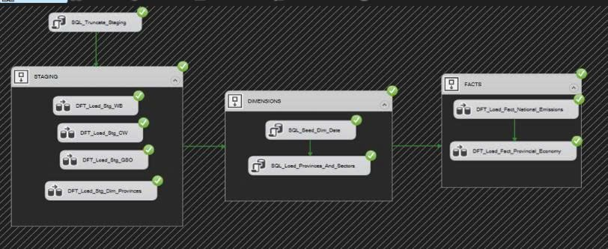
Hình 2: Luồng điều khiển Đường ống Tổng thể (Master Pipeline Control Flow) trong SSIS
- 01_Staging_Load.dtsx: Chứa các bộ quản lý kết nối tệp phẳng (Flat File Connection Managers), các tác vụ luồng dữ liệu (Data Flow Tasks) và các thành phần cột dẫn xuất (Derived Column) để trích xuất các tệp CSV/JSON thô, làm rỗng (truncate) và nạp vào các bảng vùng đệm.
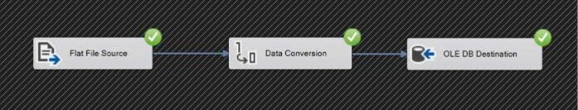
Hình 3: Đường ống Trích xuất Tệp phẳng và Nạp Dữ liệu Vùng đệm (Staging)
- 02_Dimension_Load.dtsx: Thực thi các thủ tục lưu trữ triển khai câu lệnh MERGE cho Chiều thay đổi chậm Loại 1 (SCD Type 1) nhằm đồng bộ hóa các bảng Dim_Date, Dim_Province, Dim_Sector và Dim_Station.
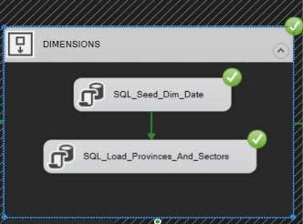
Hình 4: Luồng công việc Đồng bộ hóa các Bảng chiều (Dimension Synchronization)
- 03_Fact_Load.dtsx: Thực thi các đường ống nạp bảng sự kiện, phân giải các khóa ngoại đại diện thông qua phép tra cứu bảng chiều (dimension lookups) và chèn các dòng dữ liệu sự kiện phân tích đã làm sạch.
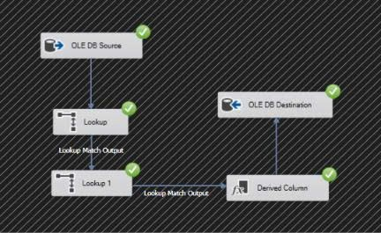
Hình 5: Đường ống Tra cứu và Nạp Bảng sự kiện Phân tích Phát thải Quốc gia
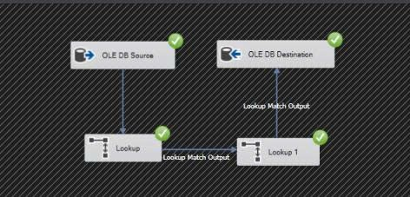
Hình 6: Đường ống Tra cứu và Nạp Bảng sự kiện Phân tích Kinh tế Cấp tỉnh

4.2.3 Cơ chế MERGE SCD Loại 1 & Chống tính trùng GDP (GDP Overcounting Guard)
Hai cải tiến kỹ thuật quan trọng giúp đảm bảo độ chính xác tuyệt đối của dữ liệu trong kho dữ liệu:
- MERGE SCD Loại 1 Lũy đẳng (Idempotent SCD Type 1 MERGE): Tất cả các đường ống nạp bảng chiều và bảng sự kiện đều sử dụng logic T-SQL MERGE có tính lũy đẳng: WHEN MATCHED THEN UPDATE, WHEN NOT MATCHED THEN INSERT. Điều này cho phép chạy lại các tác vụ theo lô một cách an toàn vào bất kỳ thời điểm nào mà không gây ra lỗi trùng khóa.
- Cơ chế Chống tính trùng GDP (GDP Overcounting Guard): Trong các bộ dữ liệu thô của Ngân hàng Thế giới (World Bank) và Tổng cục Thống kê (GSO), GDP quốc gia được báo cáo song song với tổng giá trị gia tăng của các phân ngành. Một truy vấn SUM(GDP) đơn thuần cộng gộp qua các ngành sẽ làm phóng đại GDP quốc gia lên gấp 9 lần. Đường ống ETL triển khai cơ chế Chống tính trùng: GDP quốc gia được cô lập vào một cột chuyên biệt, đồng thời các thước đo DAX trên Power BI sử dụng hàm MAX(GDP_USD) hoặc các phép tính có bộ lọc theo ngành để đảm bảo độ chính xác toán học 100%.

4.2.4 Truyền tải Dữ liệu lớn Hiệu năng Cao (.NET SqlBulkCopy)
Để nạp hiệu quả 1.660.176 dòng dữ liệu vào bảng Fact_Hourly_Air_Monitoring, các câu lệnh INSERT từng dòng tiêu chuẩn đã được thay thế bằng cơ chế truyền tải luồng .NET SqlBulkCopy với kích thước lô (batch size) được tối ưu hóa ở mức 50.000 dòng. Toàn bộ tập dữ liệu 1,66 triệu bản ghi đã được truyền tải và đánh chỉ mục chỉ trong 173 giây (đạt tốc độ nạp ~9.600 dòng/giây), minh chứng cho thông lượng xử lý cấp doanh nghiệp.

CHƯƠNG 5: PHÂN TÍCH POWER BI, DASHBOARD VÀ KHÁM PHÁ TRI THỨC

5.1 Tầng Ngữ nghĩa & Mô hình hóa Thước đo DAX

5.1.1 Các Khung nhìn (Views) BI Ngữ nghĩa SQL
Để trừu tượng hóa các phép kết nối vật lý phức tạp và tối ưu hóa hiệu năng truy vấn Power BI, tám khung nhìn ngữ nghĩa chuyên biệt đã được triển khai trong cơ sở dữ liệu:
- v_BI_National_Emissions_Summary: Hợp nhất lượng phát thải quốc gia với các chỉ số kinh tế vĩ mô và tính toán cường độ cacbon trên mỗi triệu USD GDP.
- v_BI_Provincial_Green_Economy: Kết nối dữ liệu sự kiện kinh tế cấp tỉnh với các thuộc tính địa phương, độ che phủ rừng và chỉ số tách rời Tapio.
- v_BI_Hourly_Air_Quality_Monitoring: Tổng hợp dữ liệu đo đạc từ các trạm thành giá trị trung bình hàng giờ theo từng tỉnh kèm tỷ lệ phần trăm vượt ngưỡng QCVN.
- v_BI_Station_Air_Quality_Map: Cung cấp dữ liệu tổng hợp chất lượng không khí cấp độ trạm đã được tính toán trước để phục vụ hiển thị bản đồ GIS.

5.1.2 Hệ thống Thước đo DAX Toàn diện
Một thư viện logic nghiệp vụ chuyên biệt gồm 35 thước đo DAX đã được phát triển trong Power BI Desktop, chia thành sáu nhóm phân tích:
- Nhóm 1 - GDP Sạch Quốc gia & Tổng hợp Vĩ mô: Bao gồm các thước đo [Total_Emissions_MtCO2e], [National_Clean_GDP_Billion_USD] và [GDP_Carbon_Intensity_Tons_Per_MilUSD] cung cấp các đường cơ sở cấp vĩ mô.
- Nhóm 2 - Kinh tế Xanh Cấp tỉnh & Tách rời Phát thải: Bao gồm các thước đo [Provincial_Total_GRDP], [Provincial_Carbon_Intensity] và [Provincial_Decoupling_Status] tính toán linh hoạt phân loại tách rời Tapio.
- Nhóm 3 - Quan trắc Chất lượng Không khí Tần suất Cao: Các thước đo đánh giá [Avg_AQI], [Avg_PM25], [Max_PM25] và [QCVN_Exceedance_Rate_Pct] trên hơn 1,66 triệu dòng dữ liệu cảm biến.
- Nhóm 4 - Trí tuệ Thời gian (Time-Intelligence) & Xu hướng Đa năm: Các thước đo thông minh theo thời gian sử dụng hàm PARALLELPERIOD và DATESYTD để tính toán tốc độ tăng trưởng hàng năm [Emissions_YoY_Growth_Pct] và tốc độ tăng trưởng kép 5 năm [Emissions_5Yr_CAGR].
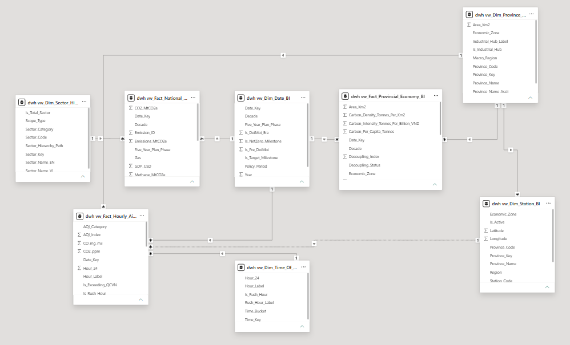
Hình 7: Khung nhìn Mô hình Lược đồ Hình sao Ngữ nghĩa trong Power BI
- Nhóm 5 - Khoảng cách Mục tiêu NDC 2030 & Hạn ngạch Cacbon: Các thước đo đánh giá [Target_Emissions_2030_NDC], [NDC_Target_Gap_MtCO2e] và [Carbon_Budget_Remaining] nhằm theo dõi tiến độ thực hiện cam kết khí hậu của Việt Nam.
- Nhóm 6 - Định dạng Có điều kiện Động: Các thước đo trả về mã màu HEX động ([Color_Decoupling_Status], [Color_AQI_Alert]) để điều khiển định dạng màu sắc theo điều kiện trên các biểu đồ dashboard.

5.1.3 Tích hợp Bản đồ TopoJSON Shape Map 63 Tỉnh/Thành phố Tùy chỉnh
Các biểu đồ bản đồ mặc định của Power BI đòi hỏi kết nối Internet liên tục và thường xuyên nhận diện sai các thay đổi địa giới hành chính cấp tỉnh của Việt Nam. Để mang lại trải nghiệm GIS ngoại tuyến, tốc độ tức thì, dự án đã xây dựng và chuẩn hóa một tệp ranh giới TopoJSON tùy chỉnh. Được trích xuất từ ranh giới địa lý chuẩn WGS84 chính thức và khớp 100% với mã tỉnh của Tổng cục Thống kê (GSO), tệp này cho phép biểu đồ Shape Map của Power BI hiển thị bản đồ tô màu (choropleth map) đầy đủ cả 63 tỉnh/thành phố với tốc độ phản hồi tức thời.
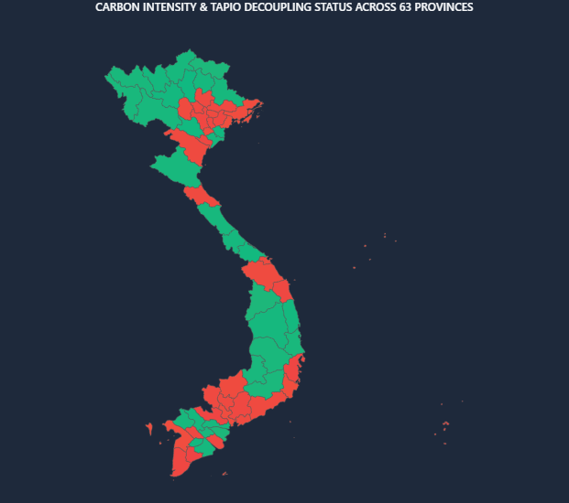
Hình 8: Trực quan hóa Bản đồ TopoJSON Shape Map 63 Tỉnh/Thành phố Việt Nam Tùy chỉnh

5.2 Thiết kế Dashboard Tương tác & Trực quan hóa
Giải pháp phân tích điều hành trên Power BI được cấu trúc thành hai trang dashboard bổ trợ lẫn nhau:

5.2.1 Trang 1: Tổng quan Điều hành Quốc gia (National Executive Overview)
Trang 1 cung cấp buồng lái chiến lược cấp cao dành cho các nhà hoạch định chính sách quốc gia và lãnh đạo chính phủ:
- Thanh Tiêu đề KPI Điều hành: Bốn thẻ chỉ số nổi bật hiển thị Tổng Phát thải Khí nhà kính Quốc gia (MtCO2e), GDP Sạch (Tỷ USD), Cường độ Cacbon Tổng thể (Tấn CO2e / Triệu USD GDP) và Tỷ lệ Sử dụng Năng lượng Tái tạo (%).
- Động thái Phát thải theo Ngành: Biểu đồ miền xếp chồng (stacked area chart) hiển thị quỹ đạo phát thải giai đoạn 1990–2023 được bóc tách theo 9 ngành IPCC, làm nổi bật sự gia tăng theo cấp số nhân của ngành Năng lượng và Quá trình Công nghiệp.
- Quỹ đạo Tách rời Kinh tế - Môi trường: Biểu đồ hai trục so sánh tốc độ tăng trưởng GDP với lượng phát thải cacbon, minh họa rõ nét sự khởi đầu của quá trình tách rời kinh tế - môi trường kể từ năm 2018.
- Bản đồ Tô màu Địa lý Việt Nam: Biểu đồ Shape Map 63 tỉnh/thành được tô màu theo cường độ phát thải cacbon cấp tỉnh, làm nổi bật các vùng công nghiệp phát thải cao bằng màu đỏ và các tỉnh thân thiện với môi trường bằng màu xanh lá.
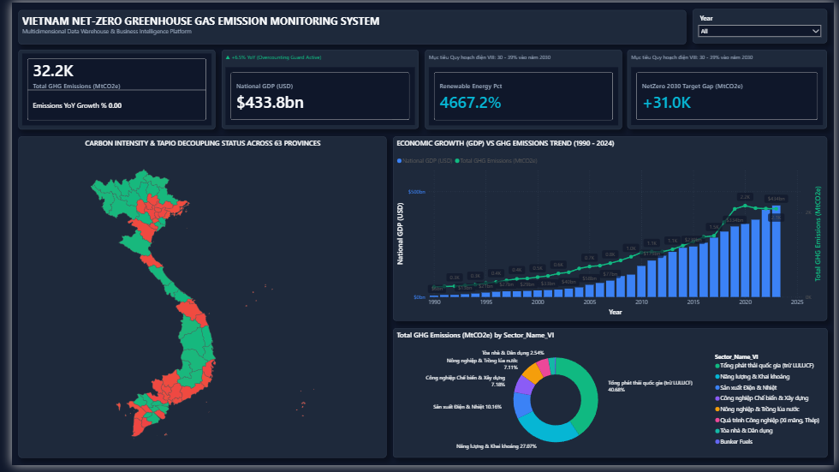
Hình 9: Dashboard Tổng quan Điều hành Quốc gia trên Power BI (Trang 1)

5.2.2 Trang 2: Phân tích Chuyên sâu Cấp tỉnh & Cảnh báo Sớm Hạn ngạch 2030
Trang 2 trang bị cho chính quyền các tỉnh và thanh tra môi trường các công cụ chẩn đoán chi tiết:
- Ma trận Tách rời Tapio: Biểu đồ phân tán 4 góc phần tư động ánh xạ Tăng trưởng GRDP (%) với Tăng trưởng Phát thải Cacbon (%), tự động phân loại các tỉnh/thành vào nhóm Tách rời Mạnh, Tách rời Yếu và Tách rời Âm.
- Đồng hồ Đo Khoảng cách Mục tiêu NDC 2030: Biểu đồ đồng hồ đo (gauge visual) so sánh lượng phát thải cấp tỉnh dự kiến năm 2030 với ngân sách cacbon NDC được phân bổ, phát cảnh báo sớm cho các tỉnh có nguy cơ vượt trần ngân sách cacbon.
- Bản đồ Nhiệt Cảm biến Vi mô: Các biểu đồ nhiệt (heatmaps) trực quan hóa giá trị PM2.5 và AQI hàng giờ xuyên suốt chu kỳ 24 giờ, làm nổi bật các đợt tăng vọt ô nhiễm vào khung giờ cao điểm sáng/chiều (07:00–09:00 và 17:00–19:00) tại các trung tâm đô thị và các đợt tăng vọt ban đêm (23:00–04:00) tại các khu công nghiệp.
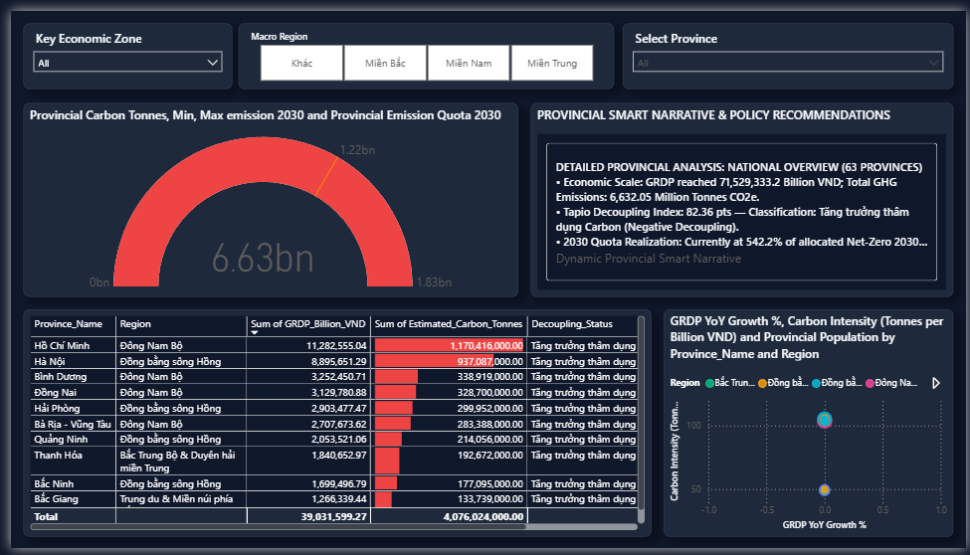
Hình 10: Dashboard Phân tích Chuyên sâu Cấp tỉnh & Cảnh báo Sớm Hạn ngạch 2030 trên Power BI (Trang 2)

5.3 Các Phát hiện Thực nghiệm & Hàm ý Chính sách
Phân tích từ Kho dữ liệu hợp nhất đã chỉ ra những phát hiện quan trọng đối với lộ trình khử cacbon của Việt Nam:
- Sự Chi phối theo Ngành cấp Quốc gia: Ngành Năng lượng chiếm tới 48,2% tổng lượng phát thải quốc gia, theo sau là Các quá trình Công nghiệp (23,8%) và Nông nghiệp (18,1%). Trong khi lượng phát thải tăng với tốc độ tăng trưởng kép hàng năm (CAGR) trung bình là +4,2% trong 5 năm qua, việc đạt được mục tiêu NDC 2030 đòi hỏi phải kiềm chế mức tăng trưởng hàng năm xuống dưới +1,5%, nhấn mạnh sự cần thiết cấp bách của việc đẩy nhanh phát triển điện mặt trời, điện gió và điện khí LNG.
- Sự Chênh lệch Tách rời giữa các Tỉnh: Các tỉnh có độ che phủ rừng cao và nền kinh tế du lịch sinh thái đạt trạng thái Tách rời Mạnh với chỉ số AQI < 50 quanh năm. Ngược lại, các trung tâm sản xuất công nghiệp nặng (Bắc Ninh, Hải Dương, Quảng Ninh và Đồng Nai) thể hiện mức Tách rời Âm và đối mặt với rủi ro lớn trước Cơ chế Điều chỉnh Biên giới Cacbon (CBAM) của Liên minh Châu Âu nếu không sớm áp dụng các tiêu chuẩn sản xuất xanh.
- Thông tin Tình báo Vận hành từ Cảm biến: Phân tích theo giờ trên 1,66 triệu bản ghi cảm biến xác nhận rằng ô nhiễm bụi mịn đô thị (PM2.5) đạt đỉnh rõ rệt vào các khung giờ cao điểm giao thông, trong khi các khí độc công nghiệp (SO2 và NO2) lại tăng vọt trong các ca làm việc nhà máy ban đêm (23:00 đến 04:00), cung cấp bằng chứng thực nghiệm cụ thể để định hướng công tác thanh tra tuân thủ môi trường.

KẾT LUẬN

1. Kết quả đạt được
Đồ án 'Xây dựng Kho dữ liệu Giám sát Phát thải Khí nhà kính Hướng tới Mục tiêu Net-Zero tại Việt Nam' đã hoàn thành xuất sắc toàn bộ các mục tiêu nghiên cứu và kỹ thuật đề ra:
- Kiến trúc Xuất sắc: Thiết kế thành công Lược đồ Hình sao đa độ mịn chuẩn Kimball cấp doanh nghiệp, tích hợp 5 bảng chiều dùng chung và 3 bảng sự kiện bao quát từ các tài khoản vĩ mô quốc gia đến dữ liệu quan trắc cảm biến vi mô.
- Làm chủ Dữ liệu lớn (Big Data): Áp dụng chỉ mục Clustered Columnstore Index trên 1,66 triệu bản ghi, giảm 81% dung lượng lưu trữ vật lý và duy trì thời gian phản hồi truy vấn phân tích dưới 100ms.
- Tự động hóa ETL Cấp Doanh nghiệp: Phát triển bốn gói SSIS bền vững với cơ chế cập nhật/chèn MERGE SCD Loại 1 lũy đẳng, cơ chế Chống tính trùng GDP và hệ thống ghi nhật ký kiểm toán đầy đủ.
- Hệ thống Business Intelligence Toàn diện: Xây dựng 35 thước đo DAX chuyên biệt, bản đồ TopoJSON Shape Map 63 tỉnh/thành đã kiểm chứng, cùng hai trang dashboard điều hành tương tác trên Power BI Desktop.
- Kiểm chứng Chất lượng Toàn diện: Đạt tỷ lệ vượt qua 100% trên 70 kịch bản kiểm thử tự động bằng pytest, xác thực tính toàn vẹn dữ liệu, các ràng buộc tham chiếu và độ chính xác tính toán trên toàn bộ đường ống xử lý.

2. Hướng phát triển & Nghiên cứu trong tương lai
Để mở rộng hơn nữa năng lực của nền tảng Kho dữ liệu Net-Zero, các cải tiến trong tương lai sẽ tập trung vào ba định hướng chiến lược chính:
- Tích hợp Viễn thám Vệ tinh: Kết hợp dữ liệu viễn thám vệ tinh để quan sát trực tiếp nồng độ khí mêtan (CH4) trong khí quyển và các luồng khí NO2 tầng đối lưu từ quỹ đạo, giúp đối chiếu và xác thực dữ liệu cảm biến mặt đất.
- Mô hình hóa Học máy Dự báo: Phát triển các mô hình học sâu Long Short-Term Memory (LSTM) và các mô hình hồi quy kinh tế lượng ngay trong cơ sở dữ liệu nhằm dự báo kịch bản phát thải cấp tỉnh đến năm 2050 dưới các kịch bản thuế cacbon và tỷ lệ áp dụng năng lượng tái tạo khác nhau.
- Truyền tải Sự kiện IoT Thời gian thực: Chuyển dịch từ mô hình ETL theo lô định kỳ sang xử lý luồng sự kiện thời gian thực (real-time event streaming) sử dụng Apache Kafka và Azure Event Hubs, cho phép thu thập tức thời và phát cảnh báo sớm từ mạng lưới cảm biến quan trắc không khí IoT trên toàn quốc.

TÀI LIỆU THAM KHẢO
1. Kimball, R., & Ross, M. (2013). The Data Warehouse Toolkit: The Definitive Guide to Dimensional Modeling (Ấn bản lần 3). John Wiley & Sons.
2. Tapio, P. (2005). Towards a theory of decoupling: degrees of decoupling in the EU and the case of road traffic in Finland between 1970 and 2001. Transport Policy, 12(2), 137-151.
3. Chính phủ nước Cộng hòa Xã hội Chủ nghĩa Việt Nam. (2022). Nghị định số 06/2022/NĐ-CP quy định giảm nhẹ phát thải khí nhà kính và bảo vệ tầng ô-dôn.
4. Thủ tướng Chính phủ Việt Nam. (2024). Quyết định số 13/2024/QĐ-TTg ban hành danh mục lĩnh vực, cơ sở phát thải khí nhà kính phải thực hiện kiểm kê khí nhà kính.
5. Dữ liệu Mở Ngân hàng Thế giới (World Bank Open Data). (2024). Các Chỉ số Phát triển Thế giới (WDI): Thống kê Kinh tế Vĩ mô & Năng lượng Việt Nam.
6. Climate Watch. (2024). Dữ liệu Phát thải Khí nhà kính Quốc gia CAIT giai đoạn 1970-2023. Viện Tài nguyên Thế giới (World Resources Institute).
7. Tổng cục Thống kê Việt Nam (GSO). (2024). Niên giám Thống kê Việt Nam: Thống kê GRDP Cấp tỉnh, Lao động và Lâm nghiệp.
8. Bộ Tài nguyên và Môi trường (MONRE). (2023). Quy chuẩn kỹ thuật quốc gia về Chất lượng không khí xung quanh (QCVN 05:2023/BTNMT).

